臺北市102學年度第2學期
辦理教師專業學習社群成果報告表

學校名稱 | 南港區玉成國民小學
社群名稱 | 「戀戀鐵道」综合教學工作坊
核定補助經費 | 5000元
實際執行經費 | 5000元
辦理工作重點 | □演講活動： 場  □產出型研習： 場  □工作坊： 場  ■研討會： 3 場  □其他： 場
實施時間 | □演講活動： (例:10/06 13:30-16:30)  □產出型研習：  □工作坊：  ■研討會：02/26(三)13:30~16:30、03/26(三)13:30~16:30、05/21(三)13:30~16:30  □其他：
辦理成效與心得 | 本校屬南港區，地處三鐵共構之區域，又位於昆陽捷運站周邊，結合地域資源，遂發展出此一課程。由低年級認識三鐵交通的圖誌；到中年級實際參訪南港捷運站，認識捷運站內的安全設施，並結合語文、藝美領域課程，欣賞幾米畫作之公共藝術；再到高年級搭乘捷運、高鐵進行中、長程校外參觀教學。縱向結合一~六年級，循序漸進，構成一完整的交通網絡課程。各年段實施成效與心得分述如下：  低年級：  利用北市孩子的優勢，與生活經驗連結，可以輕鬆辨別出捷運的圖示及車廂內外觀，再經由教師的指導，亦能快速理解臺鐵與高鐵的異同之處，最後透過學習單，發揮想像力，設計、創造出自己喜愛的軌道列車。  中年級：  - 參觀捷運站有時間考量的限制。  捷運站為了因應上班時間的人潮，並且需要考慮學生  的安全問題，只能選擇在早上十點之後進行，然而整  個活動進行有兩個重點，還有加上往來學校到昆陽站  的步行時間，又要趕上用餐，不得已只能移到下午進  行。另外當天除了下午的捷運之旅，早上又有節水課  程，時間安排比較緊湊，只有半天。(三年級)  2.邀請相關人員支援會使活動進行更圓滿。  原本預計要從班級費支出交通費用，但幸有張主任跟  隊隨行，所以拜張主任之賜，當日大家都節省了交通  費用的支出，這次校外教學除了家長另繳的平安保險  外，幾乎不花任何費用；還有藝術與人文領域的雅利  老師也非常賣力，不但在課堂已向學生做過解說，當  天有關幾米畫作的解說方面也很詳盡。此外，每個人  都有一張免費的乘車票券可拿，算是經濟又划算的一  次校外教學。(三年級)  3. 這學期帶學生到南港捷運站參觀，學生不僅學習到如何使用捷運站內的緊急安全設備，更欣賞與了解幾米的公共藝術作品，進而培養對公共藝術的美學欣賞與思考，真是受益良多。在綜合領域的研討過程中，大家認真用心的研究規劃與回饋，讓老師在規劃校外教學時更得心應手。(四年級)  高年級：  - 配合高年級縱向課程連結，於校外教學已體驗搭捷運遊台北的樂趣，因此藉由畢業旅行的機會，將搭乘高鐵的體驗活動排入，一方面因為畢業參觀教學行程的設計，高鐵的快速便捷可節省拉車時間，讓小朋友多半天可以進行參訪活動，一方面可以節省時間與金錢，將高鐵融入畢業旅行，可由旅行社與高鐵公司洽商畢旅專案，六折價的體驗台北到高雄的一日台灣，經濟實惠又可達到寓教於樂的功效。  2.許多小朋友都是第一次搭高鐵，甚至是家庭成員中第一個搭高鐵的，莫不興奮難抑，在經過一關一關的考驗，包括先從學校昆陽站搭乘捷運到台北站，再從三鐵共構之台北車站找到高鐵進站處，領到車票後陸續經過電子驗票口，才能到達等候大廳，由於上車前10分鐘才能上月臺，因此又必須耐心等待，進入月台後才得以見到夢寐以求的高鐵列車，新穎流線的外貌，讓同學們驚呼連連，上了車廂後依照車票尋找到坐位並將自己的行李安頓好之後，能發現位置與一般列車不同，同學們開心的利用餐桌吃早餐並進行各項自由活動，充分享受搭乘高鐵的時光。
建議事項 | 低年級：  ‧古云：「坐而言，不如起而行。」、「讀萬卷書，不如行萬里路。」低年級的孩子生活經驗較少，若能實際走訪一遭捷運、臺鐵、高鐵車站，應會更有收穫，但走出戶外對於低年級的孩子來說較有難度，而剪報內容多屬靜態圖片說明，未來可設計加入實地拍攝的影片，以補其不足。  ‧各軌道車種車票樣式五花八門，若能有實體票卡可供課堂現場觀察，會更令孩子印象深刻。  中年級：  1.參觀捷運站的時間特性有清楚的了解，最好安排在下午。(三年級)  2.參觀人數應控制在40人左右，方便導覽和解說。(三年級)  3.這次四年級參觀捷運站的行程較倉促，建議在上學期末就應事先安排，才能讓綜合領域的直向銜接準備工作更充足。這學期的領域研討安排的內容非常恰當，也感謝領召（游仁佑老師）用心安排每場開會的項目，讓我們能更有目標與方向前進。(四年級)  高年級：  - 1.由於高鐵車票對學生而言負擔較大，如要個別安排校外教學費用頗高，若能配合畢業參觀教學，實屬優惠。  - 2.行程會先讓學生了解高鐵在台灣的交通地位，並了解此次畢業參觀教學行程中，不但可以利用高鐵的特點縮短台灣南北距離，更可以利用節省的時間擴充參觀的行程，這是台灣便捷的鐵道交通帶給我們的幸福與便利。  讓學生自行設計、討論如何利用台灣便捷的交通系統來一趟畢業參觀之旅。
(*照片4張，見下頁格式)
填表人： 教務主任： 校長：
臺北市102學年度第2學期
辦理教師專業學習社群成果照片
時間：103.02.26 地點：教師會辦公室 活動：討論本學期研討方向
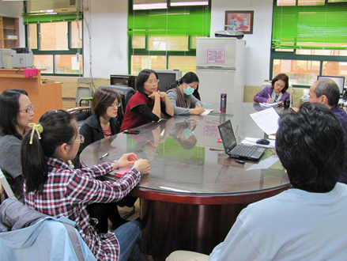
說明： 討論本學期研討方向(一)
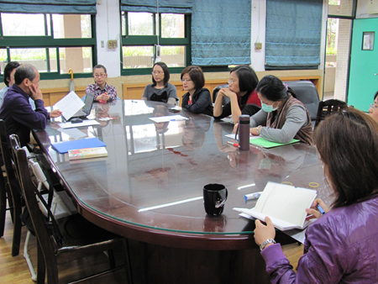
說明：討論本學期研討方向(二)

臺北市102學年度第2學期
辦理教師專業學習社群成果照片
時間：103.03.26 地點：教師會辦公室 活動：南港捷運站課程研討
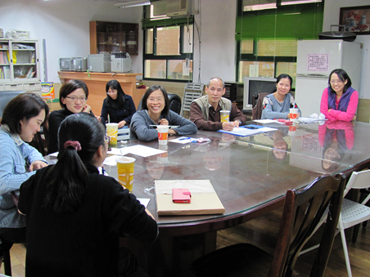
說明： 討論南港捷運站-幾米藝術
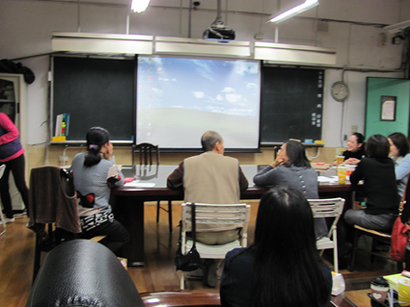
說明：討論將課程轉化為moodle格式

